**ĐẠI HỌC CÔNG NGHỆ THÔNG TIN**

---------------🙦 🕮 🙤---------------

**BÁO CÁO ĐỒ ÁN MÔN HỌC**

**NHẬP MÔN ỨNG DỤNG DI ĐỘNG**

**LỚP:** **SE114.K12**

**ĐỀ Tài: Ứng DỤNG XEM PHIM Movies**



**GIÁO VIÊN HƯỚNG DẪN:**

**ThS. Phan Nguyệt Minh**

**NHÓM THỰC HIỆN:**

Nguyễn Quang Khang - 17520617

Nguyễn Phi Khang - 17520616

TPHCM, Ngày 5 tháng 1 năm 2020

**NHẬN XÉT ( của giảng viên)**

………………………………………………………………………………………… …………………………………………………………………………………………. ………………………………………………………………………………………… …………………………………………………………………………………………. ………………………………………………………………………………………… …………………………………………………………………………………………. ………………………………………………………………………………………… …………………………………………………………………………………………. ………………………………………………………………………………………… …………………………………………………………………………………………. ………………………………………………………………………………………… …………………………………………………………………………………………. ………………………………………………………………………………………… …………………………………………………………………………………………. ………………………………………………………………………………………… …………………………………………………………………………………………. ………………………………………………………………………………………… …………………………………………………………………………………………. ………………………………………………………………………………………… …………………………………………………………………………………………. ………………………………………………………………………………………… …………………………………………………………………………………………. ………………………………………………………………………………………… …………………………………………………………………………………………. ………………………………………………………………………………………… …………………………………………………………………………………………. …………………………………………………………………………………………

………………………………………………………………………………………… …………………………………………………………………………………………. ………………………………………………………………………………………… …………………………………………………………………………………………. ………………………………………………………………………………………… …………………………………………………………………………………………. ………………………………………………………………………………………… …………………………………………………………………………………………. ………………………………………………………………………………………… …………………………………………………………………………………………. …………………………………………………………………………………………

**Mục lục**

Lời Cảm Ơn 3

Chương 1: Tổng Quan 4

1.1. Hiện trạng : 4

1.2. Mục Đích và Yêu cầu đề tài: 5

1.2.1. Mục Đích: 5

1.2.2. Yêu cầu đề tài: 5

1.2.3. Công Nghệ: 5

CHƯƠNG 2: ĐẶC TẢ HỆ THỐNG 5

2.1. Thiết kế thành phần xử lý: 5

2.1.1. Danh sách các UseCase: 6

2.1.2. Đặc tả use case: 7

2.2. Thiết kế thành phần dữ liệu: 15

2.2.1. Class Trailer: 15

2.2.2. Class Genre: 16

2.2.3. Class Credits 16

2.2.4. Class Review: 17

2.2.5: Class Cast và Crew 18

2.2.6. Class Movie: 19

2.2.7: Class MovieDetails 20

CHƯƠNG 4: Thiết kế giao diện 22

4.1. Danh Sách Các Màn Hình: 22

4.2. Chi Tiết Màn hình: 22

4.2.1. Màn hình Chính: 22

22

4.2.2.Màn hình Seach: 23

4.2.3. Màn hình Favorites: 24

4.2.4. Màn hình Profile: 25

4.2.5. Màn hình Detail Phim: 26

4.2.6. Tab Info: 27

27

4.2.7 Tab Trailer: 28

4.2.8 Tab Cast: 29

4.2.9. Tab Reviews: 30

4.2.10. Màn hình Player Phim: 31

Chương 6: Phân Công Công Việc 33

Chương 7: Tổng Kết 34

7.1. Nhận xét 34

7.1.1. Kết quả đạt được: 34

7.1.2. Ưu điểm 34

7.1.3. Hạn chế 34

- Thiết bị di động đời thấp không được mượt. - Chưa tối ưu bộ nhớ , nên có lúc tăng ram nhiều 34

- Database dùng API bên ngoài nên bị ràng buộc, và không có bản quyền để phát cả bộ phim ( trailer thay vào đó). 34

7.1.4. Hướng phát triển trong tương lai. 34

**7.2. Tài liệu tham khảo…………………………………………………………………………………………………………………. 36**

Lời Cảm Ơn

Trong quá trình học tập môn Nhập môn ứng dụng di động, chúng em đã học hỏi được rất nhiều kiến thức về mặt lý thuyết, cũng như các phương pháp thực hành thực tế trong việc xây dựng và phát triển phần mềm, để có thể phát triển thành công một sản phẩm như ngày hôm nay.

Chúng em xin gửi lời cảm ơn chân thành đến cô Phan Nguyệt Minh đã vô cùng tận tình trong việc hướng dẫn và truyền đạt nội dung môn học đến với chúng em.

Trong quá trình làm đồ án khó tránh khỏi những sai sót. Chúng em rất mong nhận được sự góp ý của thầy để có thể hoàn thiện đồ án tốt hơn nữa.

Thành phố Hồ Chí Minh, ngày 5 tháng 1 năm 2019

Chương 1: Tổng Quan

* 1. Hiện trạng :
* Hiện nay Công nghệ thông tin vô cùng phát triển thì mọi người đều sử dụng máy vi tính hoặc điện thoại di động để làm việc và giải trí. Do đó việc xây dựng các ứng dụng cho điện thoại di động đang là một ngành công nghiệp mới đầy tiềm năng và hứa hẹn nhiều sự phát triển vượt bậc của ngành khoa học kỹ thuật. Phần mềm, ứng dụng cho điện thoại di động hiện nay rất đa dạng và phong phú trên các hệ điều hành di động. Các hệ điều hành J2ME, Adroid, IOS, Hybrid, Web bases Mobile Application đã rất phát triển trên thị trường truyền thông di động. Trong vài năm trở lại đây, hệ điều hành Android ra đời với sự kế thừa những ưu việt của các hệ điều hành ra đời trước và sự kết hợp của nhiều công nghệ tiên tiến nhất hiện nay. Adroid đã nhanh chóng là đối thủ cạnh tranh mạnh mẽ với các hệ điều hành trước đó và đang là hệ điều hành di động của tương lai và được nhiều người ưa chuộng nhất. Ngày nay, với sự phát triển nhanh chóng của xã hội, nhu cầu giải trí thông qua điện thoại di động ngày càng phổ biến, vì vậy em đã chọn đề tài “Xây dựng ứng dụng xem phim” với các chức năng tương tự các trang web xem phim phổ biến.
  1. Mục Đích và Yêu cầu đề tài:
     1. Mục Đích:

Nghiên cứu, tìm hiểu về ứng dụng xem phim trên android để có thể đáp ứng nhu cầu giải trí đó, giúp cho mọi người có thể thư giãn thông qua ứng dụng một cách dễ dàng.

* + 1. Yêu cầu đề tài:

-Đầy đủ các tính năng cơ bản, đảm bảo yêu cầu người dùng.

-Design bắt mắt phù hợp với trend hiện nay và thị hiếu của người dùng.

-Áp dụng những công nghệ mới vào phần mềm để tối ưu các chức năng.

-Tạo ra một ứng dụng xem phim 1 cách dễ dàng và tiện dụng nhất có thể.

* + 1. Công Nghệ:
* Ngôn ngữ lập trình: Java
* Nền tảng: Android
* Thư viện hỗ trợ: YoutubePlayer, Retrofit, Glide, Material,…
* Cơ sở dữ liệu: API, SqlLite
* Công cụ thiết kế: Visio, Figma.
* IDE: Android Studio

CHƯƠNG 2: ĐẶC TẢ HỆ THỐNG

2.1. Thiết kế thành phần xử lý:

**\*UseCase:**

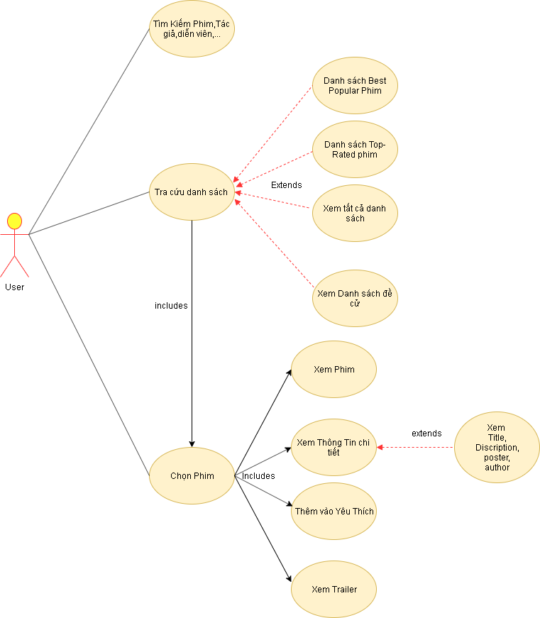

2.1.1. Danh sách các UseCase:

|  |  |  |
| --- | --- | --- |
| **STT** | **Tên Use-Case** | **Ý Nghĩa/Ghi Chú** |
| **1** | Tìm Kiếm Phim,Tác Giả, Diễn Viên | Tìm kiếm theo yêu cầu người dùng |
| **2** | Tra cứu danh sách | Khởi tạo màn hình và dữ liệu ban đầu và tạo điều kiện cho người dùng tương tác với ứng dụng |
| **3** | Tra cứu Best-Popular Phim | Hiển thị những bộ phim phổ biến nhất hiện nay |
| **4** | Tra cứu Top-Rated | Hiển thị những bộ phim được đánh giá cao hàng đầu. |
| **5** | Xem tất cả danh sách | Hiển thị tất cả phim. |
| **6** | Chọn Phim | Người dùng sẽ click chọn phim họ muốn. |
| **7** | Xem Phim | Chạy player phim đã chọn. |
| **8** | Xem thông tin chi tiết | Hiển thị title, content discription,poster,author,… |
| **9** | Xem Trailer | Chạy YoutubePlayer trailer phim |
| **10** | Thêm Vào Mục Yêu thích | Lưu lại những bộ phim yêu thích. |

2.1.2. Đặc tả use case:

2.1.2.1. Use case

Tìm Kiếm:

* **Tóm Tắt:**

Use case bắt đầu khi người dùng chọn tab tìm kiếm và click vào biểu tượng tìm kiếm.Sau khi người dùng nhập vào chuỗi muốn tìm kiếm thì hệ thống sẽ xuất ra dữ liệu tương ứng.

* **Dòng sự kiện chính:**

-B1: Chọn Navigatorbottom Tìm Kiếm

-B2: Click vào icon Tìm kiếm để hiện ra textview nội dung tìm kiếm.

-B3: Nhập nội dung tìm kiếm.

-B4: Nhấn Enter.

-B5: Hiển thị danh sách phim, tác giả, thể loại tương ứng.

* **Dòng sự kiện khác:**

1. Xử lý nhập ký tự không hợp lệ.
2. Xử lý các sự kiện click khi danh sách đổ dữ liệu ra.

* Các yêu cầu đặc biệt: null.
* Tình trạng hệ thống khi bắt đầu use case:

1. Thiết bị phải được kết nối với internet.
2. Kết nối với CSDL thành công.

* Điểm mở rộng: Null.

2.1.2.2. Usecase Tra cứu danh sách:

* **Tóm Tắt:**

Use case bắt đầu ở tab Home. Hệ thống sẽ hiển thị 1 loạt danh sách mặc định khi khởi tạo. Người dùng có thể tương tác lên danh sách đó để chọn phim theo các mục và thể loại đã có.

* **Dòng sự kiện chính:**

-B1: Vào tab Home

-B2: Lướt màn hình để lựa chọn theo ý muốn

-B3: Click vào item phim theo ý muốn

-B4: Hiển thị danh sách phim, tác giả, thể loại tương ứng.

-B5: Bấm biểu tượng quay lại trên góc trái.

-B6: tab Home với danh sách các phim theo thể loại theo category sẽ được hiển thị lại như ban đầu.

* **Dòng sự kiện khác:**

1. Xử lý các sự kiện click.
2. Xử lý sự kiện quay lại Home như ban đầu khi bấm Icon quay lại.

* **Các yêu cầu đặc biệt:** null.
* **Tình trạng hệ thống khi bắt đầu use case:**

1. Thiết bị phải được kết nối với internet.
2. Kết nối với CSDL thành công.

* **Điểm mở rộng:** Null.

2.1.2.3. Usecase tra cứu Best-Popular Phim:

* **Tóm Tắt:**

Use case bắt đầu khi người dùng chọn “…” bên phải mục Best-Popular Phim ở Home.Sau khi người bấm, màn hình danh sách các phim Best-Popular sẽ được hiển thị và có thể tương tác chọn Phim tìm phim theo ý muốn của user.

* **Dòng sự kiện chính:**

-B1: Chọn “…” bên phải Best-Popular Phim ở Home

-B2:Lướt màn hình để xem danh sách

-B3: Click vào item phim theo ý muốn

-B4: Hiển thị danh sách phim, tác giả, thể loại tương ứng.

-B5: Bấm biểu tượng quay lại trên góc trái.

-B6: tab Home với danh sách các phim theo thể loại theo category sẽ được hiển thị lại như ban đầu.

* **Dòng sự kiện khác:**

1. Xử lý sự kiện tìm kiếm.
2. Xử lý các sự kiện click.
3. Xử lý sự kiện quay lại Home như ban đầu khi bấm Icon quay lại.

* **Các yêu cầu đặc biệt:** null.
* **Tình trạng hệ thống khi bắt đầu use case:**

1. Thiết bị phải được kết nối với internet.
2. Kết nối với CSDL thành công.

* **Điểm mở rộng:** Null.

2.1.2.4. Use case tra cứu Top-Rated Phim:

* **Tóm Tắt:**

Use case bắt đầu khi người dùng chọn “…” bên phải mục Top-Rated Phim ở Home.Sau khi người bấm, màn hình danh sách các phim Top-Rated sẽ được hiển thị và có thể tương tác chọn Phim tìm phim theo ý muốn của user.

* **Dòng sự kiện chính:**

-B1: Chọn “…” bên phải Top-Rated Phim ở Home

-B2:Lướt màn hình để xem danh sách

-B3: Click vào item phim theo ý muốn

-B4: Hiển thị danh sách phim, tác giả, thể loại tương ứng.

-B5: Bấm biểu tượng quay lại trên góc trái.

-B6: tab Home với danh sách các phim theo thể loại theo category sẽ được hiển thị lại như ban đầu.

* **Dòng sự kiện khác:**

1. Xử lý sự kiện tìm kiếm.
2. Xử lý các sự kiện click.
3. Xử lý sự kiện quay lại Home như ban đầu khi bấm Icon quay lại.

* **Các yêu cầu đặc biệt:** null.
* **Tình trạng hệ thống khi bắt đầu use case:**

1. Thiết bị phải được kết nối với internet.
2. Kết nối với CSDL thành công.

* **Điểm mở rộng:** Null.

2.1.2.5. Use case Xem danh sách đề cử.

* **Tóm Tắt:**

Use case bắt đầu khi người dùng chọn “…” bên phải mục Đề Cử Phim ở Home.Sau khi người bấm, màn hình danh sách các phim Đề Cử sẽ được hiển thị và có thể tương tác chọn Phim tìm phim theo ý muốn của user.

* **Dòng sự kiện chính:**

-B1: Chọn “…” bên phải Đề Cử ở Home

-B2:Lướt màn hình để xem danh sách

-B3: Click vào item phim theo ý muốn

-B4: Hiển thị danh sách phim, tác giả, thể loại tương ứng.

-B5: Bấm biểu tượng quay lại trên góc trái.

-B6: tab Home với danh sách các phim theo thể loại theo category sẽ được hiển thị lại như ban đầu.

* **Dòng sự kiện khác:**

1. Xử lý sự kiện tìm kiếm.
2. Xử lý các sự kiện click.
3. Xử lý sự kiện quay lại Home như ban đầu khi bấm Icon quay lại.

* **Các yêu cầu đặc biệt:** null.
* **Tình trạng hệ thống khi bắt đầu use case:**

1. Thiết bị phải được kết nối với internet.
2. Kết nối với CSDL thành công.

* **Điểm mở rộng:** Null.

2.1.2.6. Use Case Xem tất cả danh sách.

* **Tóm Tắt:**

Use case bắt đầu khi người dùng chọn “…” bên phải mục Tất Cả Phim ở Home.Sau khi người bấm, màn hình danh sách các phim Best-Popular sẽ được hiển thị và có thể tương tác chọn Phim tìm phim theo ý muốn của user.

* **Dòng sự kiện chính:**

-B1: Chọn “…” bên phải Tất cả ở Home

-B2:Lướt màn hình để xem danh sách

-B3: Click vào item phim theo ý muốn

-B4: Hiển thị danh sách phim, tác giả, thể loại tương ứng.

-B5: Bấm biểu tượng quay lại trên góc trái.

-B6: tab Home với danh sách các phim theo thể loại theo category sẽ được hiển thị lại như ban đầu.

* **Dòng sự kiện khác:**

1. Xử lý sự kiện tìm kiếm.
2. Xử lý các sự kiện click.
3. Xử lý sự kiện quay lại Home như ban đầu khi bấm Icon quay lại.

* **Các yêu cầu đặc biệt:** null.
* **Tình trạng hệ thống khi bắt đầu use case:**

1. Thiết bị phải được kết nối với internet.
2. Kết nối với CSDL thành công.

* **Điểm mở rộng:** Null.

2.1.2.7. Use case Chọn Phim:

* **Tóm Tắt:**

Use case bắt đầu khi người dùng click vào 1 item Phim bất kỳ. Detailed Phim sẽ được hiển thị và người dùng có thể thực hiện các thao tác ở màn hình Detail

* **Dòng sự kiện chính:**

-B1: Chọn click vào bất kỳ phim trong danh sách phim.

-B2:Hiển thị màn hình Detail Phim

-B3: Thực hiện các thao tác với các Component khác trong Detailed Phim.

* **Dòng sự kiện khác:**

1. Xử lý các sự kiện click.
2. Xử lý sự kiện quay lại danh sách như ban đầu trước khi chọn khi click icon quay lại.

* **Các yêu cầu đặc biệt:** null.
* **Tình trạng hệ thống khi bắt đầu use case:**

1. Thiết bị phải được kết nối với internet.
2. Kết nối với CSDL thành công.

* **Điểm mở rộng:** Null.

2.1.2.8. Use case Xem Phim

* **Tóm Tắt:**

Use case bắt đầu khi người dùng chọn Button Play ở Poster Phim.

Sau khi ấn Play, Player sẽ được hiển thị và chạy phim đã chọn.

* **Dòng sự kiện chính:**

-B1: Chọn Phim

-B2:Click Button Play

-B3: Màn hình Player sẽ hiển thị

-B4: Tương tác trên Player

-B5: Kết thúc Use case khi bấm quay lại hoặc thoát.

* **Dòng sự kiện khác:**

1. Xử lý các sự kiện click.
2. Xử lý sự kiện quay lại trạng thái trước khi bấm icon quay lại.

* **Các yêu cầu đặc biệt:** null.
* **Tình trạng hệ thống khi bắt đầu use case:**

1. Thiết bị phải được kết nối với internet.
2. Kết nối với CSDL thành công.

* **Điểm mở rộng:** Null.

2.1.2.9. Use case Xem Thông Tin Chi Tiết Phim:

* **Tóm Tắt:**

Use case bắt đầu khi người dùng thực hiện Use case Chọn Phim.

Màn hình sẽ hiện thị các thông tin chi tiết phim như tiêu đề, nội dung tóm tắt (discription),tác giả, và hình ảnh poster phim, đánh giá của phim.

* **Dòng sự kiện chính:**

-B1: Chọn Phim

-B2:Click vào Item Phim

-B3: Màn hình sẽ hiện thị các thông của phim đã chọn.

-B4: Bấm biểu tượng quay lại trên góc trái.

-B5: tab Home với danh sách các phim theo thể loại theo category sẽ được hiển thị lại như ban đầu.

* **Dòng sự kiện khác:**

1. Xử lý sự kiện tìm kiếm.
2. Xử lý các sự kiện click.
3. Xử lý sự kiện quay lại Home như ban đầu khi bấm Icon quay lại.
4. Xử lý các sự kiện click Play, click icon Yêu thích

* **Các yêu cầu đặc biệt:** null.
* **Tình trạng hệ thống khi bắt đầu use case:**

1. Thiết bị phải được kết nối với internet.
2. Kết nối với CSDL thành công.

* **Điểm mở rộng:** Nhấn vào hiển thị tất cả trong discription để xem tất cả nội dung tóm tắt

2.1.2.10. Use Case Thêm Vào Mục Yêu Thích:

* **Tóm Tắt:**

Use case bắt đầu khi người dùng đang ở trang xem danh sách phim hoặc detailed Phim.

Khi người dùng nhấn vào icon Yêu thích thì database sẽ cập nhật lại list Yêu thích và khi người ta muốn xem lại List Yêu thích thì nhấn vào Tab Yêu thích dưới thanh Bottom Navigator.

* **Dòng sự kiện chính:**

-B1: Chọn Phim

-B2:Click Icon trái tim

-B3: Toast sẽ báo hiệu đã thêm.

-B4: Icon trái tim sẽ chuyển màu khi thêm thành công

-B5: Kết thúc Use case

* **Dòng sự kiện khác:**

1. Xử lý các sự kiện khi click Icon trái tim.
2. Xử lý thông báo lỗi khi thêm vào bị lỗi

* **Các yêu cầu đặc biệt:** null.
* **Tình trạng hệ thống khi bắt đầu use case:**

1. Thiết bị phải được kết nối với internet.
2. Kết nối với CSDL thành công.

* **Điểm mở rộng:** Null.

2.1.2.11. Use Case Xem trailer:

* **Tóm Tắt:**

Use case bắt đầu khi người dùng chọn item Trailer trên tabbar.

Màn hình Trailer sẽ xuất hiện với YoutubePlayer chứa link trailer của Phim. Người dùng thực hiện các thao tác giống với Youtube.

* **Dòng sự kiện chính:**

-B1: Chọn Phim

-B2: Chọn item Trailer trên tabbar.

-B3: Màn hình YoutubePlayer sẽ hiển thị.

-B4: Tương tác trên YoutubePlayer

-B5: Kết thúc Use case khi bấm quay lại hoặc thoát.

* **Dòng sự kiện khác:**

1. Xử lý các sự kiện với YoutubePlayer.
2. Xử lý sự kiện quay lại trạng thái trước khi bấm icon quay lại.

* **Các yêu cầu đặc biệt:** null.
* **Tình trạng hệ thống khi bắt đầu use case:**

1. Thiết bị phải được kết nối với internet.
2. Kết nối với CSDL thành công.

* **Điểm mở rộng:** Null.

2.2. Thiết kế thành phần dữ liệu:

2.2.1. Class Trailer:

|  |  |  |  |
| --- | --- | --- | --- |
| **Tên thuộc tính** | **Kiểu** | **Ràng Buộc** | **Ý nghĩa** |
| mVideoId | String | Khóa chính, not null | Id phân biệt của 1 đối tượng |
| mKey | String | Not null | Key link youtube để lấy trailer |
| mName | String | Not null | Tên video |
| mSize | String |  | Dung lượng |
| mType | String |  | Loại video |

2.2.2. Class Genre:

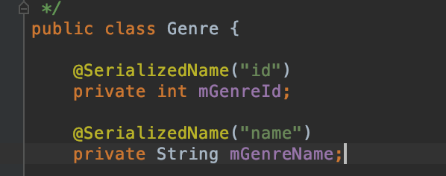

|  |  |  |  |
| --- | --- | --- | --- |
| **Tên thuộc tính** | **Kiểu** | **Ràng Buộc** | **Ý nghĩa** |
| mGenreId | int | Khóa chính | ID |
| mGenreName | String | Not null | Tên thể loại |

2.2.3. Class Credits

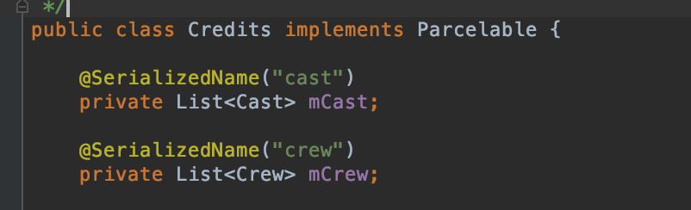

|  |  |  |  |
| --- | --- | --- | --- |
| **Tên thuộc tính** | **Kiểu** | **Ràng Buộc** | **Ý nghĩa** |
| mCast | List<Cast> | Khóa chính | List diễn viên |
| mCrew | List<Crew> | Khóa chính | List đoàn phim |

2.2.4. Class Review:

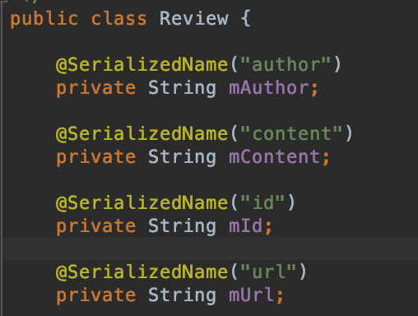

|  |  |  |  |
| --- | --- | --- | --- |
| **Tên thuộc tính** | **Kiểu** | **Ràng Buộc** | **Ý nghĩa** |
| mAuthor | String |  | Tên tác giả |
| mContent | String |  | Nội dung review |
| mId | String | Khóa chính | ID |
| mUrl | String | Not null | Link tại thời điểm review |

2.2.5: Class Cast và Crew

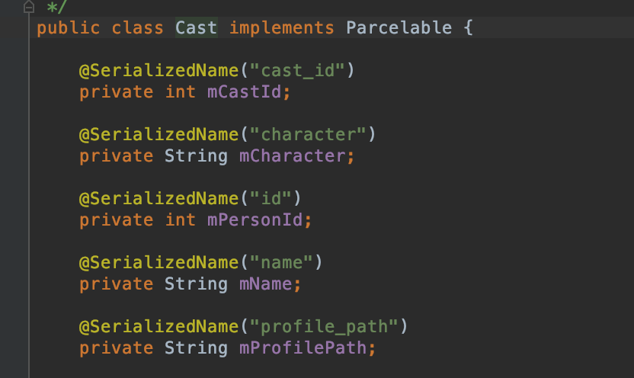

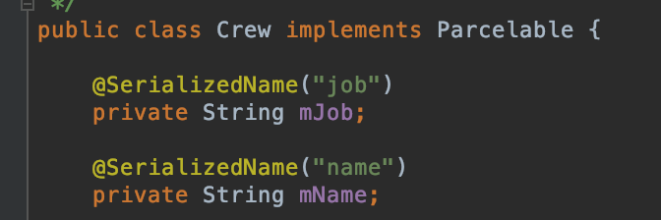

|  |  |  |  |
| --- | --- | --- | --- |
| **Tên thuộc tính** | **Kiểu** | **Ràng Buộc** | **Ý nghĩa** |
| **mCastId** | **int** | **Khóa chính** | **id** |
| **mCharacter** | **String** | **Not null** | **Vai diễn** |
| **mPersonId** | **int** | **Khóa phụ** | **Id của diễn viên** |
| **mName** | **String** | **Not null** | **Tên diễn viên** |
| **mProfilePath** | **String** | **Not null** | **Link dẫn đến profile** |

2.2.6. Class Movie:

|  |  |  |  |
| --- | --- | --- | --- |
| **Tên thuộc tính** | **Kiểu** | **Ràng Buộc** | **Ý nghĩa** |
| **Id** | **Int** | **Khóa chính** | **Id** |
| **OriginalTitle** | **String** | **Not null** | **Tên gốc của Phim** |
| **Title** | **String** | **Not null** | **Tên Đã dịch** |
| **PosterPath** | **String** | **Not Null** | **Link poster** |
| **Overview** | **String** | **Not null** | **Cốt truyện** |
| **VoteAverage** | **double** |  | **Tỉ lệ vote** |
| **ReleaseDate** | **String** |  | **Ngày ra mắt** |
| **BackdropPath** | **String** |  | **Link Bối cảnh phim** |
| **adult** | **Boolean** |  | **Có phải thể loại 18+** |

2.2.7: Class MovieDetails

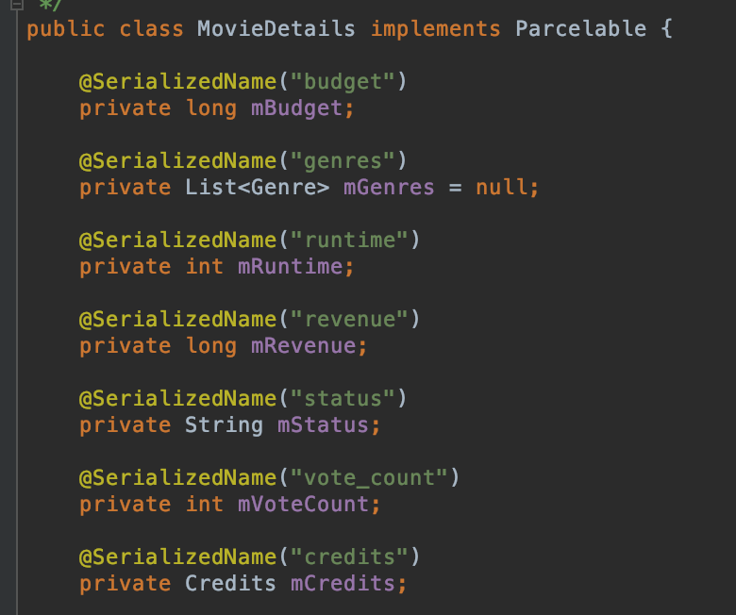

|  |  |  |  |
| --- | --- | --- | --- |
| **Tên thuộc tính** | **Kiểu** | **Ràng Buộc** | **Ý nghĩa** |
| mBudget | long |  | Ngân sách đầu tư |
| mGenres | List<Genre> |  | List thể loại (1 phim có thể được gán với nhiều thể loại) |
| mRuntime | int |  | Lượt xem |
| mRevenue | Long |  | Lợi nhuận |
| mStatus | String |  | Trạng thái |
| mVoteCount | Int |  | Lượt vote |
| mCredits | Credits |  | Biên tập |

**CHƯƠNG 3: THIẾT KẾ HỆ THỐNG**

**Mô hình MVVP.**

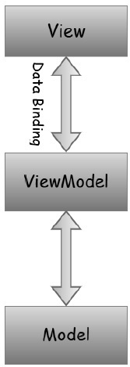

|  |  |
| --- | --- |
| **Thành Phần** | **Diễn giải** |
| **Model** | Nó chỉ đơn giản là giữ dữ liệu và không liên quan gì đến logic business. |
| **ViewModel** | Nó hoạt động như liên kết / kết nối giữa Model và View và làm cho công cụ trông đẹp mắt. |
| **View** | Nó chỉ đơn giản chứa dữ liệu được định dạng và về cơ bản ủy thác mọi thứ cho Mô hình. |

CHƯƠNG 4: Thiết kế giao diện

4.1. Danh Sách Các Màn Hình:

|  |  |  |
| --- | --- | --- |
| **STT** | **Tên Màn Hình** | **Ý nghĩa / Ghi Chú** |
| 1 | Home | Màn hình hiển thị danh sách các loại phim gồm Poster + Title |
| 2 | Search | Màn hình hiển thị 1 thanh tabbar và 1 recyclerview chứa danh sách phim |
| 3 | Favorites | Màn hình hiển thị danh sách Phim Yêu Thích |
| 4 | Profile | Màn hình hiển thị thông tin sản phẩm |
| 5 | Detail Movies | Màn hình hiển thị các mục Info,Trailer,Cast,Reviews |
| 6 | Info | Fragment hiển thị thông tin film : Title , discription,Poster,AVR Vote, lượt xem,.. |
| 7 | Cast | Fragment hiển thị danh sách diễn viên |
| 8 | Trailer | Fragment hiển thị YoutubePlayer để chiếu trailer |
| 9 | Reviews | Fragment hiển thị Review của viewer |
| 10 | Player Phim | Màn hình hiển thị Player chiếu phim |
| 11 | Categpries Best Popular/ Top Rated |  |

4.2. Chi Tiết Màn hình:

4.2.1. Màn hình Chính:

* Mô tả cách tương tác:
* Người dùng chọn phim bằng cách click vào các Poster Phim trong 2 categories Best Popular và Top Rated
* Người dùng có thể click vào backdrop carousel ( thể hiện phim đang phát)
* Lướt qua lại trên Banner để thay đổi.
* Click vào các item dưới Bottom Navigator để thay đổi màn hình

Gồm 4 tab( movies, search, favorite, profile).

* Trong 2 categories có 2 nút all, Khi nhấn vào thì sẽ chuyển sang trang mới bao gồm các phim thuộc categories đó.
* Nhấn vào phim thì sẽ chuyển sang ngay qua màn detail movie

4.2.2.Màn hình Seach:

Mô tả cách tương tác:

* Chọn Icon Kính lup để hiển thị TextBar điền thông tin muốn tìm.
* Nhập thông tin tìm kiếm để thực hiện tìm kiếm.
* Lướt lên xuống để chọn Phim.
* Click vào poster thì sẽ chuyển qua màn hình Details Movies

4.2.3. Màn hình Favorites:

* Mô tả chức năng:
* Màn hình hiển thị phim mà người dùng yêu thích
* Nhấn vào thì sẽ sang màn hình chi tiết, vẫn giữ trạng thái nút yêu thích

4.2.4. Màn hình Profile:

* Mô tả chức năng:
* Giới thiệu về app, các thành viên thực hiện làm app và giảng viên hướng dẫn.

4.2.5. Màn hình Detail Phim:

* Mô tả nội dung hiển thị:
* Tên title phim
* Thời lượng phim
* Năm phát hành
* Thể loại phim
* Backdrop chứa 1 bối cảnh của phim, khi nhấn vào thì sẽ play video
* Icon heart để like phim nếu ngừoi dùng cảm thấy thích
* Bên dưới gồm 4 tab view chứa chi tiết phim

4.2.6. Tab Info:

* Mô tả nội dung hiển thị:
* Cốt truyện ( synopsis)
* Đánh giá của ngừoi xem, và số lượt đánh giá
* Tác giả và các diễn viên đóng phim
* Có nút View all để chuyển sang tab CAST
* Mục details: gồm tên gốc, ngày phát hành, Tình trạng, Tiền đầu tư, và doanh thu của phim.

4.2.7 Tab Trailer:

* Mô tả nội dung hiển thị:
* Hiển thị danh sách các trailer, teaser,…
* Khi Click vào trailer thì sẽ chuyển trình duyệt phát youtube ( Youtube app, chrome, browser,…)

4.2.8 Tab Cast:

* Mô tả nội dung hiển thị:
* Hiển thị danh sách các diễn viên, bao gồm avatar , name, character

4.2.9. Tab Reviews:

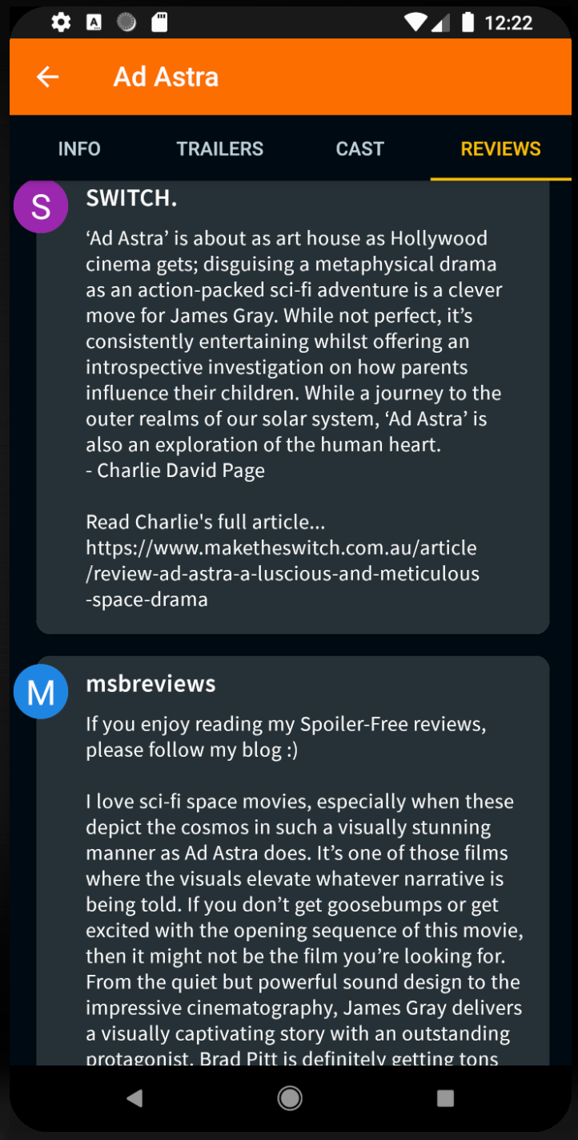

* Mô tả nội dung hiển thị:
* Hiển thị danh sách các bài review về phim, gồm tên và nội dung phim

4.2.10. Màn hình Player Phim:

* Mô tả nội dung hiển thị:
* Hiển thị phim khi nhấn vào, có thể xem ngang và dọc.

**4.2.11. Màn hình Categories Popular**

**4.2.12. Màn hình Categories Top Rated**

**Chương 5: Cài đặt**

Tải Source Code.

1. Build và chạy trên máy ảo.

Lưu ý: nên chạy trên your smart phone hoặc máy ảo có Google Service để chạy Youtube.

Chương 6: Phân Công Công Việc

|  |  |  |  |  |
| --- | --- | --- | --- | --- |
| STT | MSSV | Tên | Công việc được giao | Mức độ hoàn thành (%) |
| 1 | 17520616 | Nguyễn Phi Khang | * Đề ra phương án, kế hoạch làm app * Xử lý chính Backend * Hổ trợ UI phần tab Layout, Coordinator view * Tìm kiếm API movies | 100% |
| 2 | 17520617 | Nguyễn Quang Khang | * Xử lý chính Frontend * Hỗ trợ Backend phần search * Viết báo cáo * Làm poster | 100% |

Chương 7: Tổng Kết

7.1. Nhận xét

7.1.1. Kết quả đạt được:

Thông qua đồ án môn học, dưới sự hưỡng dẫn của Cô, nhóm đã cùng nhau tìm hiểu, học tập được thêm nhiều kiến thức mới về lập trình ứng dụng trên thiết bị di động, cách xây dựng phần mềm theo hướng đối tượng, các kiến thức mới về design parten (SingleTone, Observer), lập trình đa luồng, kiến thức về xử lý ảnh thông qua sử dụng api của google cung cấp. Cùng với đó, chỉ trong thời gian hạn chế, phần mềm được phát triển tương đối hoàn thiện. Có khả năng đáp ứng nhu cầu quản lý công việc điểm danh và hỗ trợ quản lý hoạt động cho các tổ chức có nhu cầu.

7.1.2. Ưu điểm

- Phần mềm có thể chạy trên các thiết bị android mà không cần cài đặt thêm bất cứ phần mềm thứ 3.

- Giao diện dễ nhìn, theo trend hiện nay..

- Load server nhanh.

- Gồm đầy đủ loại phim movies

7.1.3. Hạn chế

- Thiết bị di động đời thấp không được mượt.  
- Chưa tối ưu bộ nhớ , nên có lúc tăng ram nhiều

- Database dùng API bên ngoài nên bị ràng buộc, và không có bản quyền để phát cả bộ phim ( trailer thay vào đó).

7.1.4. Hướng phát triển trong tương lai.

- Tạo riêng database riêng mình  
- Update phim mới nhất

- Sẽ xem được một số phim trong tưuong lai

- Cải thiện thêm vài chức năng cho giao diện thân thiện với ngừoi dùng

- Tạo account để xem được những phim hot, kiếm thêm thu nhập

- Tạo Thêm chế độ LightMode để phù hợp sở thịch của từng ngừoi.

**7.2. Tài liệu tham khảo**

- [API movies](https://www.themoviedb.org/movie)

- [Tutorial App Movies](https://www.youtube.com/watch?v=qt3WCP-_uaY&list=PLvPqrYVmSBHf3KhSUP8xHHcN5aMeGsWBl)

- Source template:

* + [Delaroy](https://github.com/delaroy/MoviesApp)
  + [Sooshin](https://github.com/sooshin/android-popular-movies-app)